关于瑞华（中山）制药有限公司用地规划条件变更公示的通告
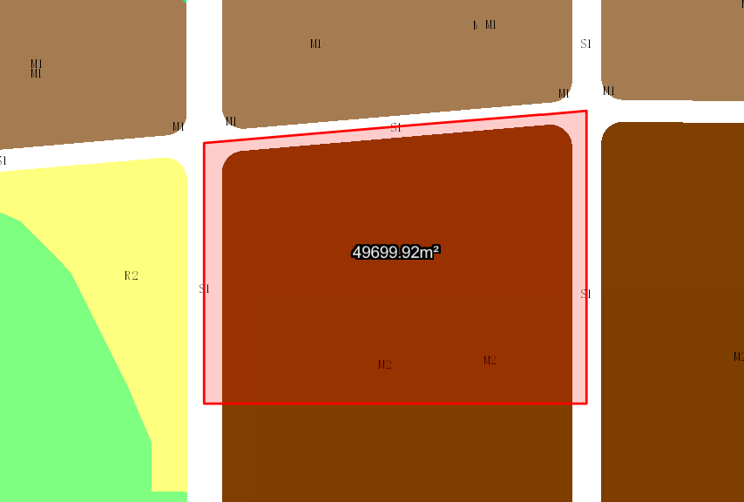
地块区位图
兹有不动产权证号为“粤（2023）中山市不动产权第0048884号”，面积49699.92平方米的工业用地位于中山市火炬开发区辉凌路8号，属《中山火炬开发区东片区A 单元控制性详细规划调整（2022）》范围，规划功能为二类工业用地（地块编号A-01-05），土地使用权人为瑞华（中山）制药有限公司。现土地使用权人申请按控规变更该宗地规划条件。
我局已受理其申请，根据《中华人民共和国城乡规划法》及相关法规要求，现对该宗地规划条件变更进行公示，公示如下：
根据《中山火炬开发区东片区A 单元控制性详细规划调整（2022）》要求用地规划条件变更为:
地块容积率变更为1.0-2.5，建筑密度变更为35%-60%，绿地率变更为10%-15%，建筑高度为生产性建筑高度≤50米，特殊工艺除外；配套设施建筑高度≤100米。（注：地块内含道路用地 6116.80平方米。）
地块内要求配套10KV开关站一处，建筑面积＞40㎡。
该用地位于堤防保护范围，要求在水利工程管理范围和保护范围内新建、扩建和改建的各类建设项目，在建设项目开工前，其工程建设方案应当经水行政主管部门审查同意。
根据城乡规划有关法律法规要求，公示时间为本公示刊登之日起10天。在公示期内如对上述调整事项有意见或建议，请使用真实姓名及联系方式，以书面形式反馈到以下地址：中山市火炬开发区康乐大道35号中山市自然资源局火炬开发区分局（以签收时间为准），逾期视为无异议。
联系人:颜小姐 联系电话：88293117

中山市自然资源局

